7 – Étude des systèmes mécaniques

Analyser – Concevoir – Réaliser

Conception – Chapitre 3 : Liaison Encastrement Démontable

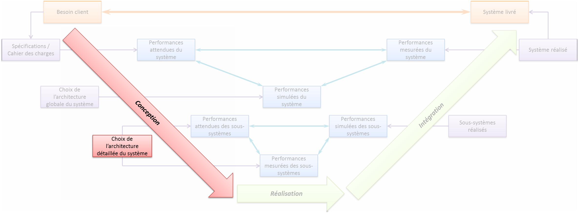

|  |
| --- |
| **Objectifs**   * Lire et interpréter les éléments filetés sur les dessins 2D. |

|  |
| --- |
| Compétence : Communiquer   * Conc1-C2 : Démarche de conception appliquée aux fonctions techniques * Conc1-C3.4 : Critères de choix pour la fonction : la fonction assemblage * Conc2-C5 : Méthodes de conception |

1°-  Représentation des éléments filetés et taraudés 2

A. Trou taraudé débouchant M16 2

B. Trou taraudé borgne M12 3

C. Vis d’assemblage 3

D. Tige filetée dans un trou taraudé 3

E. Serrage par vis dans trou taraudé 4

2°-  Les différents éléments disponibles 4

A. Vis d’assemblage 4

1- Définition 4

2- Serrage énergique – serrage modéré 4

3- Extrémités et têtes courantes de vis 4

B. Boulons 5

1- Définition 5

2- Écrous normalisés courants 5

3- Écrous particuliers 5

4- Un cas particulier : le goujon. 5

C. Freins pour filetage 5

1- Problématique 5

2- Rondelles 6

3- Rondelles obstacles 6

D. Solutions d’étanchéité statique 6

E. Les outils 7

1- Problèmes d’encombrement 7

2- Quelques exemples d’outils 7

## Représentation des éléments filetés et taraudés

Les éléments filetés et taraudés regroupent les vis, les écrous, mais aussi les pièces fabriquées par tournage ou fraisage présentant un filet hélicoïdal. Bien qu’il existe des profils de vis trapézoïdaux ou ronds, le profil le plus utilisé est le **profil métrique ISO** (profil triangulaire).

|  |  |  |
| --- | --- | --- |
|  |  |  |
| *Profil de vis ISO* | *Profil de vis trapézoïdal* | *Profil de vis rond* |

D’après Guide du Dessinateur Industriel, Chevalier, Hachette Technique.

Dans les nomenclatures, les vis sont désignées comme suit :

|  |  |  |
| --- | --- | --- |
| *NF ISO 4762 – M10 x 30 – 8.8* | * NF ISO 4762 : tête cylindrique à 6 pans creux * M: profil ISO (triangulaire) * 10 : diamètre nominal de la vis * 30 : longueur filetée (en *mm)* | * 8.8 : qualité de la vis (8 . 100 = 800 *MPa* : résistance maximale à la traction ; 8.8 = 640 *MPa* : limite minimale d’élasticité) |

### 

### Trou taraudé débouchant M16

|  |  |
| --- | --- |
| 1 | A mémoriser ……………………………………………………………….  ……………………………………………………………….  ……………………………………………………………….  ……………………………………………………………….  ………………………………………………………………. |

### 

### Trou taraudé borgne M12

|  |  |
| --- | --- |
| 2 | A mémoriser ……………………………………………………………….  ……………………………………………………………….  ……………………………………………………………….  ……………………………………………………………….  ………………………………………………………………. |

### Vis d’assemblage

|  |  |
| --- | --- |
| 3 | A mémoriser ……………………………………………………………….  ……………………………………………………………….  ……………………………………………………………….  ……………………………………………………………….  ………………………………………………………………. |

### Tige filetée dans un trou taraudé

|  |  |
| --- | --- |
| 4 | A mémoriser ……………………………………………………………….  ……………………………………………………………….  ……………………………………………………………….  ……………………………………………………………….  ………………………………………………………………. |

### Serrage par vis dans trou taraudé

|  |  |
| --- | --- |
| 5 | A mémoriser ……………………………………………………………….  ……………………………………………………………….  ……………………………………………………………….  ……………………………………………………………….  ………………………………………………………………. |

## Les différents éléments disponibles

### Vis d’assemblage

#### Définition

|  |  |
| --- | --- |
| 12 | ....................................................................................................................................  ...................................................................................................................................  ................................................................................................................................... |

#### Serrage énergique – serrage modéré

|  |  |
| --- | --- |
| 13 | 11 |

#### Extrémités et têtes courantes de vis

|  |  |
| --- | --- |
| 2 | 3 |

### Boulons

#### Définition

|  |  |
| --- | --- |
| 1 | ...................................................................................................................................  ...................................................................................................................................  .................................................................................................................................... |

#### Écrous normalisés courants

|  |  |  |
| --- | --- | --- |
| 1 | 2 | 3 |

#### Écrous particuliers

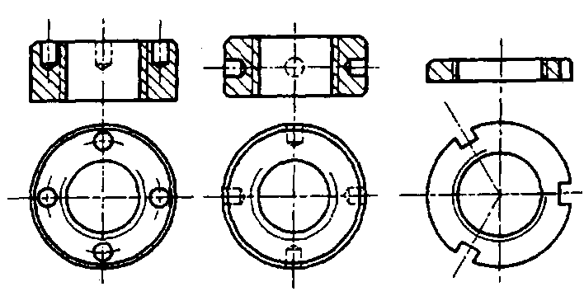

#### Un cas particulier : le goujon.

|  |  |
| --- | --- |
| 1 | .....................................................................................................................................  .....................................................................................................................................  ..................................................................................................................................... |

### Freins pour filetage

#### Problématique

..................................................................................................................................................................................

.................................................................................................................................................................................

#### Rondelles

* Rondelles plates rigides

|  |  |
| --- | --- |
| 1 | ..................................................................................................................................  .................................................................................................................................  ................................................................................................................................ |

* Rondelles élastiques

|  |  |
| --- | --- |
| 2 | ........................................................  .......................................................  ...................................................... |

#### Rondelles obstacles

* plaquettes - arrêtoirs

|  |  |
| --- | --- |
| 3 | ......................................................  ......................................................  ...................................................... |

* rondelles et écrous à encoches

|  |  |
| --- | --- |
| 4 | .....................................................  ....................................................  .................................................... |

### Solutions d’étanchéité statique

Afin d’assurer l’étanchéité d’une liaison assurée par un assemblage vissé, on peut avoir recours à des joints dans le but d’assurer l’étanchéité.

|  |  |  |
| --- | --- | --- |
|  |  |  |
| *Joint papier* | *Joint torique* | *Joint de culasse* |

### Les outils

#### Problèmes d’encombrement

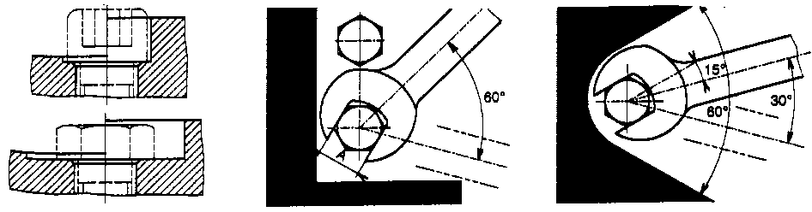

#### Quelques exemples d’outils

